一、任务
设计制作基于单目视觉的目标物测量装置，用于测量并显示基准线到目标物的距离D（见说明)、目标物平面（简称物面）上几何图形的边长或直径x，测量系统组成如图所示。
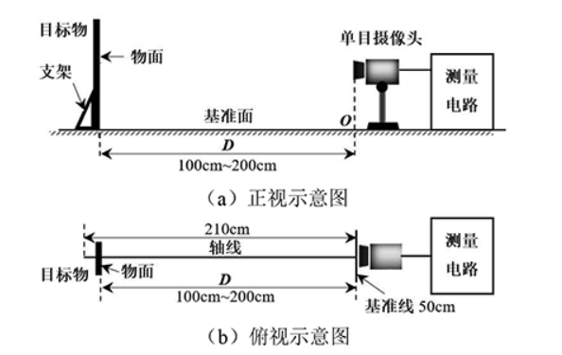
二、要求
1.基本要求
（1）从三个基本目标物（见说明）中随机取出一个，摆在轴线上的某一指定位置。测量并显示D和x。
（2）从余下的两个基本目标物中再随机取出一个，摆在轴线上的某一指定位置。测量并显示D和x。
（3）将最后一个基本目标物摆在轴线上的某一指定位置。一键启动装置，测量并显示D和x。
2.发挥部分
（1）从四个发挥目标物（见说明）中随机取出一个，摆在轴线上某一指定位置。测量并显示D、物面上最小面积正方形的x。
（2）从余下的发挥目标物中再随机取出一个，摆在轴线上某一指定位置。测量并显示D、物面上最小面积正方形的x。
（3）取出物面上正方形带数字编号的发挥目标物，摆在轴线上某一指定位置。参赛队员向测量装置输入指定正方形编号。一键启动装置，测量并显示D、指定编号正方形的x。
（4）取出最后一个发挥目标物，摆在轴线上某一指定位置。水平转动目标物，使物面与轴线间成30°~60°的夹角0。一键启动装置，测量并显示物面上正方形的x。
三、说明
（1）测试场地：测试场地为基准面上相互垂直的两条黑色线（线宽约5mm），分别为长210cm的轴线（线上无刻度）、长50cm的基准线，如图1（b）所示。
（2）所有目标物面均为竖立的白色A4纸，其四边印有线宽2cm的黑色边框线。A4纸底边中点处印有标记点。所有目标物面上印制的是黑色实心几何图形。
三个基本目标物面（A4纸面）中心位置分别印有圆形、等边三角形、正方形，其直径或边长范围10cm~16cm；
四个发挥目标物面印制的图形包括：单个正方形，若干面积不等、彼此分离或局部重叠的正方形组合图形，若干印有1位白色阿拉伯数字编号、面积不等的正方形组合图形，各正方形边长范围6cm~12cm。
（3）目标物与摄像头摆放：目标物面标记点在基准面上的垂直投影点始终落在轴线上。除发挥部分第（4）项外，目标物面在基准面上的投影线均垂直于轴线。摄像头始终固定在图1（b）中的O点处。
（4）目标物距离D：定义为目标物面标记点在基准面上的垂直投影点与基准线之间的距离，测量范围100cm~200cm。
（5）D和x的测量误差要求：基本要求：目标物距离D的测量误差绝对值<5cm，物面图形边长或直径x的测量误差绝对值≤1cm；发挥部分：目标物距离D的测量误差绝对值<2cm，物面正方形边长x的测量误差绝对值<0.5cm。
四、评分标准

 | 项目 | 主要内容 | 满分
设计报告 | 理论分析与计算 | 原理分析与计算 | 5
 | 程序设计 | 程序设计逻辑 | 4
 | 测试方案与测试结果 | 测试方案，测试结果完整性，测试结果分析 | 4
 | 设计报告结构及规范性 | 摘要，正文结构，图表规范性 | 2
基本要求 | (1)(2)(3)一条15分 |  | 45
发挥部分 | (1)(2)(3)(4)一条10分 |  | 40

